**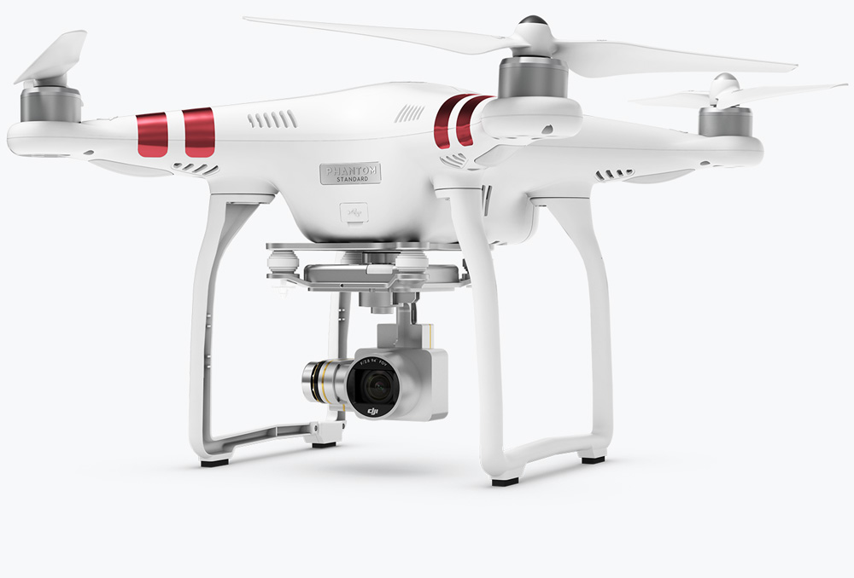**

**ИНСТРУКЦИЯ**

**Ver 1.4**

**Содержание**

**Раздел №1.**[Подготовка к полету](#label1).

**Раздел №2.**[Обработка результатов съемки](#label3)**.**

**Раздел №3.**[Приемы управления квадрокоптером](#label3) для выполнения полетного задания**.**

**Раздел №4.** [Вопросы и ответы](#label4).

**Раздел 1.**

**Подготовка к полету**

**Подготовка к полету квадрокоптера для съемки (ортофотопланов, линейных объектов (линии электропередач, дороги), сельскохозяйственных полей и др.) состоит из 3 этапов**

***Этапы подготовки к полету***

1.1.Определение погодных условий для вылета и определение места запуска квадрокоптера.

1.2.Подготовка квадрокоптера к вылету.

1.3.Разработка плана фотографирования изображений для определенных объектов съемки (определения параметров перекрытия снимков и количества пролетов над объектом).

Каждый этап подготовки к вылету – будет описан ниже.

***1.1.Определение погодных условий вылета и места запуска квадрокоптера.***

По техническому руководству к эксплуатации квадрокоптера DJI Phantom 4 – может эксплуатироваться в следующих погодных условиях (подходят для съемки на местности)

***«Не эксплуатируйте летательный аппарат в неблагоприятных погодных условиях, то есть при скорости ветра выше 10 м/с, в снег, дождь, туман»***

***ДОПОЛНИТЕЛЬНО:***

***Условия полета на местности***

1. Полеты следует совершать только на открытых территориях. Высотные здания и крупные металлические конструкции могут повлиять на точность бортового компаса и системы GPS.
2. Следует избегать препятствий, скоплений людей, высоковольтных линий электропередач, деревьев и водоемов. Здесь совершенно непонятно, нельзя снимать препятствия? Или нельзя снимать ЛЭП? Деревья, водоемы? Прошу это конкретизировать
3. Следует предельно снизить вероятность интерференции волн путем избегания участков с высоким уровнем электромагнетизма, в том числе базовых станций мобильной связи, радио- и телевышек. Опять же, что можно что нельзя? Что значит избегать участков? Может нужно ограничить минимальную высоту съемки? Откуда эта информация? Думаю это нужно обсудить.
4. Эксплуатационные качества летательного аппарата и батареи подвержены влиянию факторов окружающей среды, таким как плотность и температура воздуха. Следует проявлять крайнюю осторожность при полете аппарата на высоте более 6 км над уровнем моря или более, поскольку эксплуатационные качества батареи и летательного аппарата могут ухудшаться.
5. Phantom 4 нельзя эксплуатировать в полярных районах. Дождь? Снег? Минимальная температура? Потеря качеств батареи при минимальных температурах?

***См. дополнительные условия для погодных условий***

<http://www.dummies.com/consumer-electronics/drones/tips-for-flying-your-drone-in-sub-optimal-weather-conditions/> ***(на английском)***

***Дополнительно комментарии к условиям полета***

Максимальная скорость ветра для эксплуатации дрона - 10 м/с. Она обусловлена тем, что максимальная скорость перемещения квадрокоптера (не в спортивном режиме) – составляет 15 м/с (DJI Phantom 4), то есть минимальная скорость, с которой может возвращаться квадрокоптер на точку старта – будет 5 км/ч.

Лучше избегать запуска квадрокоптера в оживленном месте, в большом скоплении людей.

Идеальным условием запуска будет – ровная асфальтовая площадка, в отдалении от оживленного потока людей, сверху которой нет линий электропередач.

Погодные условия перед подготовкой к вылету можно посмотреть на сервисе - <https://www.uavforecast.com/#/> . В окне поиска можно задать город, для которого определяются погодные условия. Может стоит найти ещё какой-нибудь сервис, данный сервис даёт только на один день вперёд информацию.

Иногда лучше потратить некоторое время для поиска нужного места для запуска квадрокоптера заранее в офисе (дома), с помощью инструмента [Google Street View,](https://ru.wikipedia.org/wiki/Google_Street_View) чем тратить время на поиски на месте съемки.

В дождь – может повредиться электронная система управления квадрокоптером!. О дожде нужно указать сразу, в дождь снимать нельзя!

***1.2 Подготовка квадрокоптера к вылету.***

Подготовка квадрокоптера к вылету, состоит из **аппаратной подготовки** и **программной подготовке**

***1.2.1. Аппаратная подготовка к вылету***

Что следует проверить перед началом полета

1. Пульт дистанционного управления, батареи (**Intelligent Flight)** к квадрокоптеру (в необходимом количестве для съемки) и мобильное устройство (**планшет**) - **полностью** **заряжены**.

2. Карта **Micro SD** есть в комплекте (вставлена в квадрокоптер). С карты удалены все данные о предыдущих полетах (с целью избежать переполнения карты). В комплекте есть запасная **Micro SD** карта.

3. Проверить необходимость обновления программного обеспечения (прошивки) для пульта и самого коптера..

4. Подвес (на котором находиться фотокамера) функционирует нормально.

5. Двигатели запускаются и функционируют нормально.

6. Приложение DJI GO установило соединение с летательным аппаратом.

7. Датчики системы обнаружения препятствий должны быть чистыми

8.Кабель соединения пульта дистанционного управления и мобильного устройства (планшета) – есть в комплекте!! (иногда, если кабель отсутствует в комплекте – может не состояться съемка, т.к. не возможно будет подключить пульт к планшету). ВНИМАТЕЛЬНО – проверяем его наличие!

9. Наличие лопастей и одного комплекта запасных лопастей.

***1.2.2. Программная подготовка к вылету***

Необходимо сформировать полетное задание в программах **DroneDeploy** либо **Pix4d**. Дальше пойдет речь о подготовке полетного задания в программе **DroneDeploy**.

Подготовка полетного задания состоит из таких пунктов.

*1.2.2.1 Определиться с местоположением объекта съёмки.*

Для формирования объекта съемки используется как базовая карта - спутниковые снимки предоставляемые **Google Maps**.

Для того чтобы беспроблемно подкорректировать полетное задание в полевых условиях (на выезде) – необходимо скачать базовую карту в кэш планшета или смартфона, с которым придётся выезжать на местность

Для этого в программе Drone Deploy есть ползунок **“Make available offline”.** Его нужно перевести в крайнее правое положение. В процентах будет показываться информация о том, какой процент базовой карты загрузился в кэш планшета. Либо, как вариант, в левой колонке, где видны все полетные задания на том полетном задании, где нужно загрузить базовую карту офлайн - нажать правой кнопкой мыши и выбрать из контекстного меню **“Make available offline”.**

Иногда во время съемки возникает ситуация. Когда объект съемки оказывается не в том месте, где вы планировали задание. Для формирования нового полетного задания нужно подключение к интернету, для скачивания базовой карты (спутниковой съемки Google Map). Как вариант либо придётся искать интернет-кафе с бесплатным Wi-Fi либо раздавать интернет со своего телефона, чтобы подгрузить базовую карта для сформирования полетного задания.

На [DroneDeploy App Market's](https://www.dronedeploy.com/app2/applications) есть приложение, которое позволяет загрузить, если неустойчивый интернет базовую карту, созданную пользователем [ссылка](https://www.dronedeploy.com/app-market/flight/ykutluxqzrbzdjnndayz.html).

И еще одно приложение на [DroneDeploy App Market's](https://www.dronedeploy.com/app2/applications) - если забыли скачать базовую карту и плохой интернет, можно обойти снимаемую территорию и Drone Deploy сам сформирует полетное задание [ссылка](https://www.dronedeploy.com/app-market/flight/punfoeniatzfdegoexwt.html)

Иногда во время выезда даже после того как вы скачали базовую карту в кэш, на местности вы увидите черный квадрат вместо базовой карты. Тогда можно уточнить задание по названиям улиц, которые находятся в кэш (часто бывает, что оси улиц скачиваются, а сами спутниковые съемки скачиваются только более мелкого масштаба - хотя для формирования полетного задания – нужны как раз спутниковые съемки более крупного масштаба).

1.2.2.2 С размерами объекта съемки (его площадь и границы);

При формировании задания – нужно учитывать, что границы снимаемой области должны быть немного больше чем объект съемки. Нужно придерживаться правила**, что «зеленые линии» (для Drone Deploy) в полетном задании (линии полета квадрокоптера) должны начинаться за пределами объекта съемки. Это нужно для того, что при съёмке квадрокоптером фотографий - качество снимка к краям хуже чем в центре, соответственно - чтобы получить качественные снимки границ объекта, необходимо задать первую линию облета дрона за пределами объекта съемки**.

Если вы пользуетесь программой DroneDeploy, слева вверху будет видна снимаемая площадь, количество полетного времени и предполагаемое количество потраченных на съемку аккумуляторов.

Площадь съемки округляется до целого числа **в** гектарах.

1.2.2.3 С типом объекта съемки (многоэтажная застройка, сельскохозяйственные поля, обычная съемка, линейные объекты (линии электропередач, дороги));

Для определения параметров съемки для ***разных типов объектов*** см. раздел 1.3 ***Разработка плана фотографирования изображений для определенных объектов съемки.***

На этом этапе – определяются параметры перекрытия снимков (бокового и фронтального) и количество пролетов над одним местом.

***1.3.Разработка плана фотографирования изображений для определенных объектов съемки.***

(перевод статьи <https://support.pix4d.com/hc/en-us/articles/202557459-Step-1-Before-Starting-a-Project-1-Designing-the-Image-Acquisition-Plan-a-Selecting-the-Image-Acquisition-Plan-Type#gsc.tab=0>)

Pix4Dmapper - это программное обеспечение для обработки изображений, которое основано на автоматическом поиске тысяч общих точек между изображениями. Каждая характерная точка, найденная в изображении, называется  ***ключевой точкой (****keypoints)****.*** Когда ***найдено* 2  одинаковых *ключевых точки (****keypoints)* на двух разных изображениях, они  ***называются совпавшими ключевыми точками (****matched keypoints*.)*.*  Каждая группа корректно  *совпадающих ключевых точек* (*matched keypoints*) генерирует одну трехмерную точку (3D point). При высоком перекрытии между двумя изображениями общая площадь фотографирования больше и больше ***ключевых точек (****keypoints)*совпадают. Чем больше **ключевых точек**, тем точнее 3D-точки могут быть посчитаны. **Поэтому основным правилом является поддержание высокого перекрытия между изображениями.**

Поскольку план фотографирования изображений оказывает большое влияние на качество результатов, важно тщательно его разработать.

**Идеальный план фотографирования изображений**

Идеальный план фотографирования изображений зависит от типа рельефа местности / объекта:

* ***1)Общий случай***: для проектов, которые не включают *леса*, *снег*, *озера*, *сельскохозяйственные* *поля* и / или другие ландшафты, которые трудно снимать.
* ***2)Лесная и густая растительность***: для проекта с участками, покрытыми лесом или густой растительностью.
* ***3)Плоская местность с сельскохозяйственными полями***: для ровной местности с однородным видимым контентом, например, с сельскохозяйственными полями.
* ***4)Съем здания***: для трехмерного моделирования зданий.
* ***5)Особые случаи***: для снежных, песчаных и водных поверхностей (океаны, озера, реки и т.д.)
* ***6)Съемка коридоров***: для проектов с линейной зоной интереса (дороги, реки и т. д.).
* ***7)Несколько проходов***: для проектов с изображениями, сделанных с использованием нескольких проходов.
* ***8)Съемка города (видимые фасады)***: для трехмерного моделирования городских районов.
* ***9)3D-съемка интерьера***: для 3D-моделирования интерьера зданий.
* ***10)Смешанная съемка***: для комбинированных наборов данных (внутренняя cъемка/ внешняя съемка и / или воздушная съемка/ наземная съемка и / или съемка с надира / наклонная съемка).
* ***11)Съемка больших вертикальных объектов***: для 3D-моделирования объектов, таких как высоковольтные столбы, ветро-электростанции и т. д.
* ***12)Съемка туннеля***: для трехмерного моделирования туннеля.

|  |
| --- |
| **Важно:**  ниже описаны рекомендуемые пути получения изображений и перекрытия для разных случаев, несмотря на то, что они могут сработать с более низким перекрытием, чем предлагаемые, чтобы получить наилучшие возможные результаты, рекомендуется использовать рекомендуемые перекрытия! |

**1)Общий случай**

Рекомендуемое перекрытие для большинства случаев составляет не менее **75% фронтального перекрытия** (относительно направления полета) и, по меньшей мере, **60% бокового перекрытия** (между линиями пролета). Рекомендуется делать снимки с регулярным рисунком сетки (рисунок 1). Фотокамера должна находиться на **постоянной высоте** над рельефом/объектом для обеспечения желаемого GSD (Ground Sampling Distance) (разрешения см/пиксель).

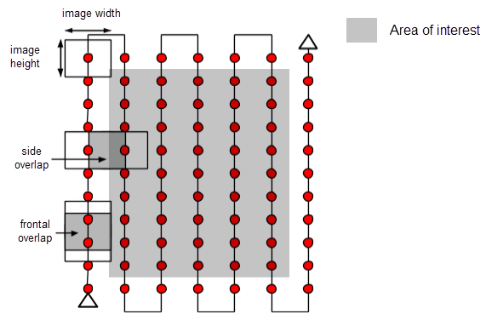

*Рисунок 1. Идеальный план получения изображения - общий случай.*

**2)Лесная и плотная растительность**

Деревья и плотная растительность часто имеют совершенно различное отображение между перекрывающимися изображениями из-за их сложной геометрии (тысячи ветвей и листьев). Поэтому трудно извлечь общие характерные точки (ключевые точки) между изображениями. Для достижения хороших результатов рекомендуется использовать план получения изображений, как описано в разделе «***Общий случай***», применяя следующие изменения:

* **Увеличьте перекрытие** между изображениями, по крайней мере, **до 85% фронтального перекрытия** и **не менее 70% бокового перекрытия**.
* **Увеличьте высоту полета**. На большей высоте - меньше искажений перспективы ([ссылка](https://ru.wikipedia.org/wiki/%25D0%259F%25D0%25B5%25D1%2580%25D1%2581%25D0%25BF%25D0%25B5%25D0%25BA%25D1%2582%25D0%25B8%25D0%25B2%25D0%25B0)) (следовательно, это создает меньше проблем с внешним видом), а плотная растительность имеет лучший визуальный вид. Другими словами, легче обнаружить визуальное сходство между перекрывающимися изображениями в таких областях. **Высота полета** в сочетании с **разрешением изображения в пикселях** и **фокусным расстоянием фотоаппарата** определяют **GSD (**Ground Sampling Distance**)**. **Лучшие результаты получаются при использовании GSD (**Ground Sampling Distance**) выше 10 см / пиксель (9 либо 8 либо 7 см/пиксель и т.д)**.

**3)Плоская местность с сельскохозяйственными полями**

В тех случаях, когда местность плоская с одинаковым видимым контентом, таким как поля сельского хозяйства, трудно извлечь общие характерные точки (ключевые точки) между изображениями. Для достижения хороших результатов рекомендуется использовать план фотографирования изображений, как описано в разделе «***Общие случаи***», применяя следующие изменения:

* **Увеличьте перекрытие**  между изображениями, **по крайней мере, до 85% фронтального перекрытия** и не **менее 70% бокового перекрытия**.
* **Летите выше**. В большинстве случаев полет выше улучшает результаты.
* Имейте  **точную  привязку изображения** (контрольные точки на земле) и используйте шаблон для *сельского хозяйства (Pix4d)* [ссылка](https://support.pix4d.com/hc/en-us/articles/205319155#label5&gsc.tab=0)*.*

4)**Съемка зданий**

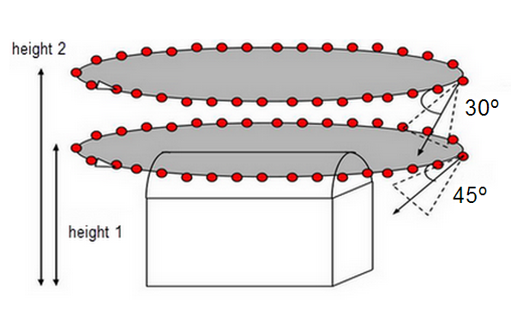Для съемки 3D-зданий требуется определенный план фотографирования изображений (рисунок 2):

Рисунок 2

* Летайте вокруг здания в первый раз с углом обзора 45 °.
* Летайте второй и третий раз вокруг здания, увеличивая высоту полета и уменьшая угол наклона камеры с каждым полетом.

 Чтоб получить информацию об угле наклона фотокамеры,, можно почитать **раздел 4** вопрос №1 [«](#label9)*[1)Что такое угол съемки?»](#label9)*

.

* Рекомендуется делать одно изображение каждые 5-10 градусов, чтобы обеспечить достаточное перекрытие, в зависимости от размера объекта и расстояния до него. Для более коротких расстояний полета от объекта и более крупных объектов требуются изображения с меньшими интервалами.

**Заметка:**

* Высота полета не должна увеличиваться более чем в два раза между полетами, так как разные высоты приводят к разному разрешению GSD ( пикселей/см).
* Pix4Dmapper генерирует облако точек высокого качества для наклонных изображений зданий. Однако не создается ортофотоплана, когда выбранный шаблон представляет собой *3D-модели.*

**Важно:**  По умолчанию Pix4Dmapper генерирует ортофотопланы, которые параллельны плоскости (X, Y). Поэтому для создания мозаики фасадов необходимо использовать инструмент ***Orthoplane*** .

**5)Особые случаи**

В этом разделе представлены некоторые подсказки для ландшафта, которые трудно сопоставить, например, местности со снегом, песком, озерами и т. д.

|  |
| --- |
| **Снег и песок** |
| Снег и песок имеют мало визуального контента из-за больших однородных областей. Следовательно:   * Используйте  **высокое перекрытие: не менее 85% фронтального перекрытия и, по крайней мере, 70% бокового перекрытия**. * Установите параметры экспозиции, чтобы получить как можно больше  **контрастности**  на каждом изображении. |
| **Вода и водная поверхность** |
| Водные поверхности практически не имеют визуального содержимого из-за больших однородных областей. Отражение Солнца на воде и волнах не может использоваться для визуального соответствия.   * **Поверхность океанов** невозможно восстановить (воссоздать). * Чтобы восстановить (воссоздать) другие водные поверхности, такие как  **реки**  или  **озера**, каждое изображение должно содержать хотя бы кусочек земли. Полет выше может помочь включить больше объектов с земли. |

**6)Коридор**

Для составления картографических коридоров, таких как железные дороги, автомобильные дороги или реки, требуется, по меньшей мере, 2 линии пролета (рисунок 3). **GCP** (точки привязки, наземные контрольные точки) не требуются, но рекомендуется улучшить геопривязку и точность воссоздания.

Для двойной дорожки рекомендуется использовать не менее 85% фронтального перекрытия и не менее 60% бокового перекрытия.

Можно использовать изображения с надира или наклонные изображения (с углом между 0º и 45º, указывающим на обе дорожки в центре коридора). Для плоской местности рекомендуется использовать изображения надира.

|  |
| --- |
| https://support.pix4d.com/hc/article_attachments/115013086386/dual_track.png |
| *Рисунок 3. План получения двухканального изображения для отображения коридоров.* |

Если план получения изображений с двойной дорожкой невозможен, можно использовать план получения одной дорожки, если (рисунок 4):

* **Перекрытие достаточно высоко**: не менее 85% фронтального перекрытия.
* Наземные контрольные точки (GCP) установлены вдоль линии полета в зигзагообразном порядке .

|  |
| --- |
| https://support.pix4d.com/hc/article_attachments/115013257663/single_track.png |
| *Рисунок 4. Полет с одиночной дорожкой НЕ РЕКОМЕНДУЕТСЯ.* |

**7)Многократные рейсы**

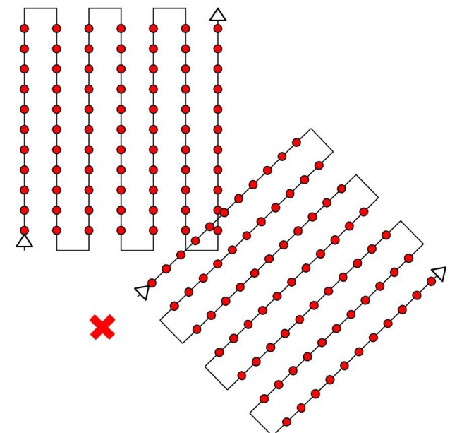Pix4Dmapper может обрабатывать изображения, взятые из нескольких рейсов. При разработке различных планов получения изображений убедитесь, что:

* Каждый план захватывает изображения с достаточным перекрытием.
* Достаточно совпадение между двумя планами сбора изображений (рис. 5 и 6).
* Различные планы принимаются как можно больше при тех же условиях (направление солнца, погодные условия, новые здания и т. Д.).

**Недостаточно перекрытия между двумя рейсами**

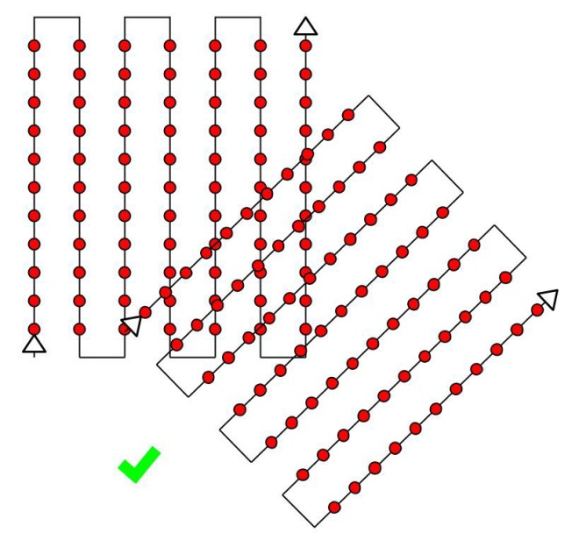

|  |  |  |
| --- | --- | --- |
|  |  | |
| **Достаточно перекрытие между двумя рейсами** |  | |
| *Рисунок 5. Перекрытие между двумя рейсами.* | | |
| https://support.pix4d.com/hc/article_attachments/115013257683/2flights.png | |  |
| *Рисунок 6. Рекомендуемый план получения изображений для 2 рейсов.* | |  |

**8) Съемка города (видимые фасады)**

3D-реконструкция городских кварталов требует плана фотографирования изображений с двойной сеткой, так что все изображения зданий (север, запад, юг, восток) видны на изображениях. Перекрытия должны быть таким же, как в **“общем случае**  (то есть **75% фронтального перекрытия** (относительно направления полета) и, по меньшей мере, **60% бокового перекрытия**)

|  |
| --- |
| https://support.pix4d.com/hc/article_attachments/115013257703/double_grid_flight_plan2.png |
| *Рисунок 7. План получения изображений с двойной сеткой.* |

Чтобы фасады были видны, изображения должны быть взяты под углом от 10º до 35º (см. Информацию «Об определении углов» Раздел 4 [Вопрос №1](#label9)) и фотографии не должны делаться с надира. Если требуется много деталей, необходимо объединить воздушные и наземные изображения.

**9) 3D съемка внутренних помещений**

Для внутренней реконструкции настоятельно рекомендуется использовать наземные изображения. Требуется высокое перекрытие (90%). Поэтому рекомендуется использовать камеру с линзой «рыбий глаз» [ссылка](https://uk.wikipedia.org/wiki/%25D0%25A0%25D0%25B8%25D0%25B1%2527%25D1%258F%25D1%2587%25D0%25B5_%25D0%25BE%25D0%25BA%25D0%25BE)

Ручные связующие точки (MTP) улучшают реконструкцию и помогают правильно отрегулировать модель. Для получения дополнительной информации:

**10)Смешанная съемка**

Можно комбинировать внутренние / внешние и / или воздушные / наземные и / или надир / косые. Любая комбинация возможна.

Изображения должны иметь достаточное перекрытие в каждом наборе данных и между наборами данных. Для таких случаев настоятельно рекомендуется использовать GCP (наземные контрольные точки) или Manual Tie Points (ручные точки при обработке) для правильной настройки различных наборов изображений.

**11**)**Реконструкция крупных вертикальных объектов**

Для 3D-реконструкции объектов, таких как силовые башни, ветряные турбины и т. Д., Требуется конкретный план получения изображений (рисунок 8):

* Летите рядом с сооружением-объектом съемки.
* Облетите вокруг структуры-объекта съемки несколько раз на разных высотах.
* Изображения должны быть сделаны с высоким перекрытием: 90% перекрытия между изображениями, сделанными на одной высоте, и 60% перекрытия между изображениями, сделанными на разных высотах.
* Оптимальный угол камеры для последнего верхнего круга составляет 45 градусов. При указании на землю содержимое изображений легче подбирается, а результаты лучше.
* Изображения должны быть как можно более сфокусированными на объекте съемки.
* Рекомендуется использовать геолокацию (привязку) изображения. Для получения дополнительной информации о геолокации изображений:  [202557499](https://support.pix4d.com/hc/en-us/articles/202557499) Я не понял для чего эта ссылка

|  |  |
| --- | --- |
| . |  |
| **Столб электропередач** | **в RayCloud** |
| *Рисунок 8. План фотографирования изображений -* **Электрический столб, воссоздание***.* | |

**Примечание.**  Для получения дополнительной информации о том, как сопоставить и измерить конструкции силовых проводов и столба электропередач:  [202560479](https://support.pix4d.com/hc/en-us/articles/202560479) .

**12)Реконструкция тоннеля**

Pix4Dmapper может восстанавливать туннели. Основными задачами реконструкции туннеля являются условия освещения. Если освещение хорошо либо с естественным светом (если туннель не слишком длинный), либо с искусственным освещением, реконструкция может быть очень хорошей.

В случае очень темных туннелей рекомендуется штатив.

**Совет.**  Рекомендуется:

* Используйте объектив с линзой.
* Делайте снимки более чем в одной линии полета (избегайте одиночной съемки). Если план получения нескольких линий (полетов) изображений невозможен, можно это сделать за один пролет, в этом случае настоятельно рекомендуется использовать GCP (наземные контрольные точки).

**Раздел 2.**

**Обработка результатов съемки**

Обработка полученных результатов съемки может производиться в программе **Pix4d**, либо аналогичных программах (например, **AgiSoft** г. Санкт-Петербург). Далее будет рассматриваться обработка изображений в программе – **Pix4d**

Лицензия на **Pix4d** – платная. Есть пробная версия на 15 дней. Регистрируя учетную запись на пробную версию – дополнительно получаешь в доступ еще и облачное решение для обработки снимков по адресу <https://cloud.pix4d.com/>

**Pix4D Solutions**– линейка программных продуктов швейцарского разработчика Pix4D, используется для обработки аэрофотоснимков и получения, высокоточных ортофотопланов, 3D-моделей, ЦММ (цифровых моделей местности), ЦМР (цифровых моделей рельефа), карт отражений и карт индексов.

Программное обеспечение Pix4D может применяться для оценки объемов земляных работ, создания NDVI-карт для точного земледелия и добычи полезных ископаемых. Обработка в Pix4D находит применение и для выявления изменений ландшафта, а также для ликвидации последствий чрезвычайных ситуаций. Сферы применения ПО Pix4D – это строительство, кадастр, контроль над состоянием окружающей среды, земледелие, аэрофотограмметрия, недвижимость.

**ПО Pix4Dmapper** автоматически преобразует изображения, полученные с БПЛА или изображения наземной съемки, и обеспечивает составление высокоточных карт и 3D-моделей с географической привязкой.

Отличительной особенностью ПО Pix4D является возможность обработки мультиспектральных снимков.

Существует два типа обработки данных.

а) Облачное решение

б) Десктопное решение

**Облачное решение**

Позволяет обрабатывать снятые фотографии в облаке. Для этого на сервисе есть кнопка “Upload images”, с помощью которой можно подгрузить снятые фотографии в облако.

***ПРЕДУПРЕЖДЕНИЕ***: Если фотографии с одного и того же проекта снимались на разные носители (карты памяти) тогда рекомендуется перед загрузкой фотографий на обработку переименовать фотографии с одного из носителей, т.к. перед началом съемки квадрокоптер начинает присваивать именам фотографиям – стандартные имена «DJI\_0001»

Для загрузки фотографий, необходимо указать папку, где лежат фотографии для загрузки. Нужно выделить все фотографии, которые участвую в создании ортофото, и загрузить их все в облако. Указать ползунком – автоматически обрабатывать фотографии или отложить обработку на время.

После того как все фотографии загружены в проект и ползунок стоит в положении автоматической обработки. Pix4d укажет время, за которое будет произведена обработка. Среднее время обработки 100-150 фотографий 1 час.

После обработки будет возможность скачать обработанный ортофотоплан локально (tif-формат).

**Десктопное решение:**

**- А что по поводу работы в десктопном решении?**

**Раздел 3.**

**Приемы управления квадрокоптером для выполнения полетного задания**

Когда четко определено место съемки, (и оно соответствует всем требованиям, описанным в разделе 1) плюс выполняется непосредственно съемка полетного задания, рекомендуется следовать следующим пунктам подготовки квадрокоптера к полету.

1.Достать мобильное устройство (далее Планшет) и проверить, как отображается полетное задание (будет выполняться описание для программы DroneDeploy). *1.1.Подгрузились ли спутниковые снимки в кэш Планшета.*

*1.2.Накрывает ли полетное* з*адание полностью весь объект съемки.*

*1.3.Есть ли достаточный запас пролетов вокруг объекта съемки (см Раздел 1* ***Подготовка к полету****. часть, касающаяся увеличения запаса пролета квадрокоптера вокруг объекта съемки).*

2.Если полетное задание – нормальное, тогда достать Пульт дистанционного управления квадрокоптером (далее Пульт управления).

3.Подключить Пульт управления к Планшету.

4.Включить Пульт Управления.

4.Достать квадрокоптер.

5.Установить его на ровную площадку.

7.Убедиться, что вверху нет линий электропередач.

8.Подсоединить к квадрокоптеру пропеллеры. Пропеллеры с серебристой маркировкой – подсоединить к винтам с серебристым обозначением, пропеллеры с черной маркировкой – подсоединить к винтам с черным обозначением.

9.Включить квадрокоптер

10.Запустить на Планшете приложение DJI Go. Удостовериться, что приложение – не показало ни одной ошибки. Возможные ошибки из приложения DJI Go.

a) Требуеться обновить прошивку квадрокоптера. Не критическая ошибка – полет квадрокоптера – возможен.

б)Не определяються спутники GPS. Возможно вы стоите за зданием, либо вокруг вас высокие деревья. Попробуйте выйти на открытую местность и перезапустить DJI Go. Спутнки должны появиться.

в)Компас квадрокоптера – не откалиброван. Происходит иногда, когда квадрокоптер запускаеться с нового места. Чтоб откалибровать квадрокоптер смотрите видео- ссылка на видео?

г)MicroSD – не отформатирован. Нужно зайти в меню и отформатировать карточку.

11.Не закрывая приложение DJI Go запустить приложение Drone Deploy и открыть полетное задание.

12. Если полетное задание – Ок. В приложении Drone Deploy справа внизу будет видна кнопка с синим самолетом. Запустить эту кнопку.

13. Квадрокоптер поднимется вверх и полетит на съемку полетного задания.

КОНЕЦ.

**Раздел 4.**

**Вопросы и Ответы**

*Вопрос 1:****Что такое угол съемки?***

# *Ответ:*

# Об определение углов

# (вертикальные / наклонные изображения)

**Вертикальные изображения**

Изображения, сделанные камерой, по направлению к  **надиру**. Указание на надир означает, что ось камеры (в направлении объектива) перпендикулярна земле / объекту.

**Наклонные  изображения**

Изображения снимаются с осью камеры, не перпендикулярной к земле / объекту.

|  |
| --- |
| oblique_nadir_imagery.png |
| *Рисунок 1. Вертикальные и наклонные изображения* |

# *Вопрос 2:* Может ли Pix4Dmapper обрабатывать снимки, сделанные на разных высотах полета?

# *Ответ:*

Обычно рекомендуется обрабатывать изображения, снятые с одинаковой высотой полета, так как они имеют одинаковое разрешение (GSD, пикселей/см). Это означает, что все изображения будут иметь одинаковый уровень детализации. Это облегчает сопоставление ключевых точек между изображениями и, следовательно, помогает в объединении изображений.

Тем не менее, Pix4Dmapper также может обрабатывать изображения с различными GSD, при условии, что более высокий GSD меньше чем в два раза, чем у более низкого GSD. Учитывая, что высота полета и GSD имеют линейную зависимость, для одного и того же проекта, снятого одной и той же камерой, максимальная высота полета, на которой снимаются изображения, не должна превышать двукратную минимальную высоту полета:

*GSD1 ≤ 2 \* GSD2*

*(Sw \* H1 \* 100) / (Fr \* Iw) ≤ 2 \* (Sw \* H2 \* 100) / (Fr \* Iw)*

*H1 ≤ 2 \* H2*

Где:

* GSD = Расстояние на земле, соответствующее пикселю изображения [см / пиксель].
* Sw = ширина объектива [мм].
* H = высота полета [м].
* Fr = реальное фокусное расстояние [мм].
* Iw = ширина изображения [пиксель].

Ряд вопросов по внештатным ситуациям.

1. Что делать если ветер не даёт дрону вернуться в исходную точку?
2. Что делать если Дрон потерял связь с пультом (пульт не видит дрон)?
3. Что делать если при съемке подошли незнакомые люди и задают вопросы о сути происходящего? Конфликтуют?
4. Что делать, если подошла полиция?
5. Что делать если батарея закончилась, а задание еще не выполнено?